实训编号
实训名称 | 大型项目综合实训(A)

＜图书馆管理系统＞

软件需求规格说明书



作 者： 韩勇、王光煜、张雁潮
班 级： 计科1709
完成日期： 2020.5.27

本阶段分工
姓名 | 班级 | 贡献度（百分比）
韩勇 | 计科1709 | 34
王光煜 | 计科1709 | 33
张雁潮 | 计科1709 | 33

成绩评定表
姓名 | 成绩

韩勇

王光煜

张雁潮

评语：

签名：

时间：

目录
1. 文档介绍 2
1.1 文档目的 2
1.2 文档范围 2
1.3 读者对象 2
1.4 参考文档 2
1.5 术语与缩写解释 2
2. 需求总体介绍 2
2.1 系统总体介绍 2
2.2 用户群体分析 2
2.3 系统应用环境分析 2
2.4 系统应当遵循的标准或规范 2
3. 系统的功能性需求 2
3.1 系统角色分析 2
3.2 用例图 2
3.3 用例描述 2
4. 系统的非功能性需求 2
4.1 用户界面需求 2
4.2 软硬件环境需求 2
4.3 产品质量需求 2

1. 文档介绍

1.1 文档目的
本文档主要针对图书管理用环境与功能提出具体的要求，同时它还将作为该产品设计与开发的重要参考依据。
随着互联网的发展，各行各业已经进入信息化，满足信息高度共享和即时发布的需求，有效实现内部知识管理，已成为众多用户的共同需求。应运而生出此图书管理系统，为学校图书以及广大企事业单位自动化办公提供了一个较好的解决方案。在开发过程中，按照软件工程的步骤，从设计到开发采用面向对象的思想和技术，采用了Spring、Spring MVC、JSP、EL、JSTL、JDBC、MySQL等技术，使本系统从内外都具有很强的可操作性。

1.2 文档范围
本文档包含以下几部分：
1. 文档介绍
2. 需求总体介绍
3. 系统功能性需求分析
4. 系统非功能性需求分析

1.3 读者对象
本文档的读者范围包括：
1. 需求提供方具体责任人
2. 开发方的项目经理、系统分析设计人员、测试人员

1.4 参考文档
[SPP-PROC-PP] 吕云翔，UML与Rose建模实用教程，人民邮电出版社，2016.4
[SPP-PROC-PP] 骆斌，软件开发的技术基础，机械工业出版社，2019.4

1.5 术语与缩写解释
缩写、术语及符号 | 解 释
LMS | Library Management System的缩写-图书馆管理系统
JDBC | Java数据库连接，（Java Database Connectivity，简称JDBC）
EL | EL（Expression Language） 是为了使JSP写起来更加简单。
IDEA | IDEA 全称 IntelliJ IDEA，是java编程语言开发的集成环境。

2. 需求总体介绍

2.1 系统总体介绍
图书馆管理系统(LMS)是一款综合性极强的企业、学校以及地区适用的管理系统，软件包含日常使用的全过程。随着图书馆提供的物质资源越来越丰富，如何高效准确地对馆藏资料进行整理、借还、盘点成为困扰图书馆管理人员的问题。在开发过程中，按照软件工程的步骤，从设计到开发采用面向对象的思想和技术，采用了Spring、Spring MVC、JSP、EL、JSTL、JDBC、MySQL等技术，使用Maven技术进行依赖管理和Git技术进行版本控制，多种框架相结合,使本系统从内外都具有很强的可操作性。本图书馆管理系统的功能不仅是满足日常借阅归还等功能，特此增加办理借阅卡、查询个人信用、预定阅读室等功能，由此增加了更多的多元化元素。

2.2 用户群体分析
图书馆管理系统(LMS)主要为学校图书以及广大企事业单位自动化办公提供了一个较好的解决方案，满足信息高度共享和即时发布的需求，有效实现内部知识管理。

2.3 系统应用环境分析
图书馆管理系统(LMS)是集借阅归还、个人用户管理以及多元化功能于一体的图书管理系统。本产品适用于各大高校以及地区图书馆的智能化管理。

2.4 系统应当遵循的标准或规范
本产品的是一套标准的进销存软件，符合国家相关标准，本产品遵循《计算机软件保护条例》的各项规定。

3. 系统的功能性需求

3.1 系统角色分析
角色名称 | 职责描述
管理员 | 拥有使用系统所有功能的权限。
普通用户 | 在拥有相应的权限的情况下，可以使用借阅归还、办理借阅卡、查询信用、预定借阅室等功能。

3.2 用例图
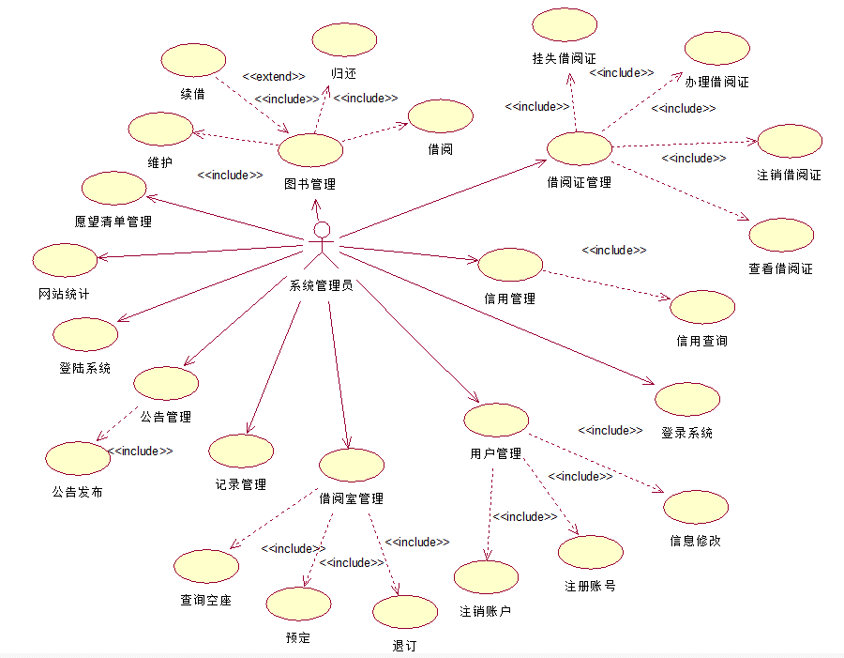
图3-1图书馆管理系统(LMS)系统管理员用例图
3.2.1 普通用户用例图

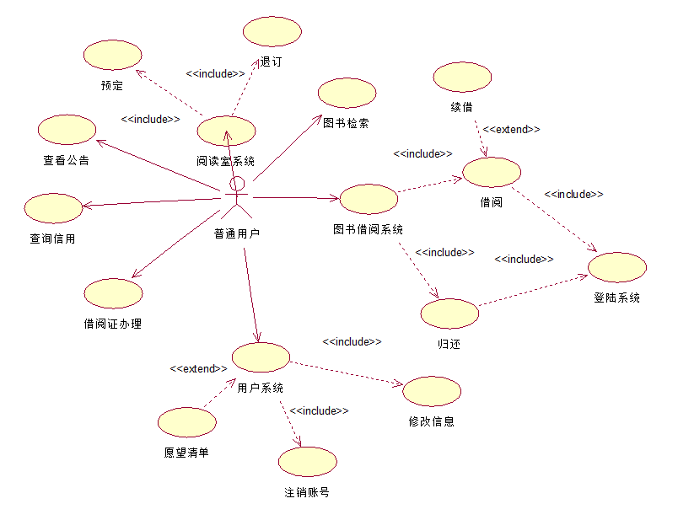
图3-2.1图书馆管理系统(LMS)普通用户用例图

3.3 用例描述
3.3.1 用户登陆系统
用例名称 | 登陆系统用例
参与者 | 管理员、普通用户
用例简述 | 验证不同身份，从而拥有不同的功能
触发条件 | 点击登录按钮后，进行身份验证
前置条件 | 输入用户名和密码，无误后点击登录，即登陆成功
后置条件 | 登陆失败后会提示密码或者用户名错误，返回登录界面重新登录
正常流程 | 1）打开登录页面  2）输入用户名、密码和验证码  3）点击登录按钮  4）等待服务器验证响应  5）验证成功后，登陆成功
扩展流程 | 韩勇
业务规则 | 用户登录时：  1）用户名必须由英文字母、数字或下划线组成  2）密码最少不低于6位  3）验证码区分大小写  4）邮箱中含有@符号
作者
3.3.2 图书管理系统
用例名称 | 图书管理用例
参与者 | 管理员
用例简述 | 管理员登陆后，对图书进行借阅记录、归还、续借信息和维护管理
触发条件 | 点击图书管理按钮，进入图书管理页面
前置条件 | 管理员身份登陆成功后，点击图书管理按钮
后置条件 | 登陆失败后无法进入图书管理
正常流程 | 1）管理员身份登陆成功  2）点击图书管理按钮  3）进行借阅、归还、续借信息和维护管理操作  4）完毕后退出
扩展流程
业务规则 | 管理员操作时：  1）维护金额精确到小数点后3 位  2）续借信息要完整  3）日期符合” yyyy-mm-dd hh:mm:ss”格式
作者 | 张雁潮
3.3.3 图书借阅
用例名称 | 图书借阅用例
参与者 | 普通用户
用例简述 | 普通用户使用借书用例完成借书活动，把图书从图书馆中借出
触发条件 | 点击图书借阅按钮
前置条件 | 普通用户身份登陆成功后，点击图书借阅按钮且信用分足够
后置条件 | 登陆失败后和信用分不足无法进行图书借阅
正常流程 | 1）普通用户身份登陆成功  2）点击图书借阅按钮  3）进行借阅相关操作  A1：信用分不足  4）完成后退出  A1：信用分低于正常可借阅情况，拒绝操作
扩展流程
业务规则 | 用户借阅时：  1）日期符合” yyyy-mm-dd hh:mm:ss”格式  2）如果续借，续借信息要完整  3）借阅信息要完整
作者 | 张雁潮
3.3.4图书归还
用例名称 | 图书归还用例
参与者 | 普通用户、管理员
用例简述 | 普通用户使用还书用例完成归还活动，管理员把图书放入库中
触发条件 | 用户点击图书归还按钮，管理员点击图书管理
前置条件 | 普通用户身份登陆成功后，点击图书归还按钮
后置条件 | 登陆失败后无法进行图书归还
正常流程 | 1）普通用户和管理员身份登陆成功  2）点击图书归还按钮  3）进行归还相关操作  4）管理员核对归还信息是否正确，更新图书状态  5）完成后退出
扩展流程
业务规则 | 用户归还时：  1）日期符合” yyyy-mm-dd hh:mm:ss”格式  2）管理员及时更新图书信息  3）归还信息要完整
作者 | 张雁潮
3.3.5 借阅证办理
用例名称 | 借阅证办理用例
参与者 | 普通用户
用例简述 | 用户使用办理借阅证用例完成办理活动
触发条件 | 用户点击借阅证按钮
前置条件 | 普通用户身份登陆成功后，点击借阅证按钮
后置条件 | 登陆失败后无法进行借阅证办理
正常流程 | 1）普通用户身份登陆成功  2）点击借阅证按钮  3）进行借阅证申请相关操作  A1：信用不足  4）完成后退出  A1：信用系统反馈信用不足无法办理
扩展流程
业务规则 | 用户办理借阅证时：  1）日期符合” yyyy-mm-dd hh:mm:ss”格式  2）信用分要足够  3）办理信息要完整
作者 | 张雁潮、王光煜
3.3.6图书检索
用例名称 | 图书检索用例
参与者 | 普通用户
用例简述 | 用户使用图书检索用例完成查询相关图书信息的活动
触发条件 | 用户点击图书查询
前置条件 | 点击图书查询
后置条件 | 输入错误或者其他情况，图书查询不到
正常流程 | 1）普通用户身份登陆成功或者不登陆  2）点击图书查询  3）打开查询窗体  4）输入待查询的图书条码号，检查图书有效性  5）系统显示所查询图书的信息  6）完成后退出
扩展流程
业务规则 | 用户查询时：  1）输入图书名称、图书条码正确
作者 | 韩勇
3.3.7 网站统计
用例名称 | 网站统计用例
参与者 | 管理员
用例简述 | 管理员使用网站统计用例完成统计月借阅情况的活动
触发条件 | 用户点击网站统计按钮
前置条件 | 管理员身份登陆成功后，点击网站统计按钮
后置条件 | 登陆失败后无法查看统计
正常流程 | 1）管理员身份登陆成功  2）点击网站统计按钮  3）进行统计图书借阅次数相关操作  4）显示统计报表  5）完成后退出
扩展流程
业务规则
作者 | 韩勇
3.3.8阅读室管理
用例名称 | 阅读室管理用例
参与者 | 管理员
用例简述 | 管理员使用阅读室管理用例完成管理阅读室情况的活动
触发条件 | 用户点击阅读室按钮
前置条件 | 管理员身份登陆成功后，点击阅读室按钮
后置条件 | 登陆失败后无法进入阅读室
正常流程 | 1）管理员身份登陆成功  2）点击阅读室管理  3）查看用户以及改变阅读室座位状态等相关操作  4）显示屋内作为状态图  5）完成后退出
扩展流程
业务规则 | 管理员管理座位是：  1）准确改变状态  2）日期符合”yyyy-mm-dd”格式
作者 | 韩勇
3.3.9信用管理
用例名称 | 信用管理用例
参与者 | 管理员
用例简述 | 管理员使用信用管理用例完成用户信用相关的活动
触发条件 | 用户点击信用管理
前置条件 | 管理员身份登陆成功后，点击信用管理按钮
后置条件 | 登陆失败后无法进入信用管理页面
正常流程 | 1）管理员身份登陆成功  2）点击信用管理  3）查看用户信用状态等操作  4）完成后退出
扩展流程
业务规则
作者 | 王光煜
3.3.10 公告管理
用例名称 | 公告管理用例
参与者 | 管理员
用例简述 | 管理员使用公告管理用例完成图书馆公告相关的活动
触发条件 | 用户点击公告管理
前置条件 | 管理员身份登陆成功后，点击公告管理按钮
后置条件 | 登陆失败后无法进入公告管理页面
正常流程 | 1）管理员身份登陆成功  2）点击公告管理  3）修改公告内容等操作  4）完成后退出
扩展流程
业务规则 | 管理公告时：  1）日期符合” yyyy-mm-dd hh:mm:ss”格式  2）内容要合理
作者 | 韩勇
3.3.11 记录管理
用例名称 | 记录管理用例
参与者 | 管理员
用例简述 | 管理员使用记录管理用例完成图书借阅归还记录相关的活动
触发条件 | 管理员点击记录管理
前置条件 | 管理员身份登陆成功后，点击记录管理按钮
后置条件 | 登陆失败后无法进入记录管理页面
正常流程 | 1）管理员身份登陆成功  2）点击记录管理  3）查看、删除、更新、修改记录内容等操作  4）完成后退出
扩展流程
业务规则 | 管理公告时：  1）日期符合” yyyy-mm-dd hh:mm:ss”格式
作者 | 韩勇、王光煜、张雁潮
3.3.12 愿望清单管理
用例名称 | 愿望清单管理用例
参与者 | 管理员
用例简述 | 管理员使用愿望清单管理用例完成用户愿望清单的相关的活动
触发条件 | 管理员点击愿望清单管理
前置条件 | 管理员身份登陆成功后，点击愿望清单管理按钮
后置条件 | 登陆失败后无法进入愿望清单管理页面
正常流程 | 1）管理员身份登陆成功  2）点击愿望清单管理  3）查看愿望清单内容等操作  4）完成后退出
扩展流程
业务规则 | 管理公告时：  1）日期符合” yyyy-mm-dd hh:mm:ss”格式
作者 | 王光煜
3.3.13 愿望清单
用例名称 | 愿望清单管理用例
参与者 | 普通用户
用例简述 | 普通用户使用愿望清单用例完成用户喜爱收藏图书的活动
触发条件 | 普通用户点击喜爱收藏图书按钮
前置条件 | 普通用户身份登陆成功后，在喜欢图书里点击喜欢收藏按钮
后置条件 | 登陆失败后无法进入愿望清单页面
正常流程 | 1）普通用户身份登陆成功  2）点击查看图书信息  3）点击喜欢收藏按钮等操作  4）完成后退出
扩展流程
业务规则
作者 | 王光煜

4. 系统的非功能性需求

4.1 用户界面需求
需求名称 | 详细要求
总体用户角色 | 根据不同用户来细致划分界面布局，管理员主要是功能型，用户主要是引导型。其主格调是左侧功能栏，可收缩型设计，右上部可下拉型功能指示，右端带有个人日志安排以及通知公告。
全部页面元素 | 界面主颜色、字体颜色、字体大小等要符合人机工程学、可用性心理学、美学。主颜色以清新亮色为主，字体适中大小，字体颜色利用对比色更加醒目。
所有需求功能 | 在实现基本功能的基础上，更加便捷的操作是最理想的，将醒目的图形化设计，多种图标提供视觉指引。
登录页面 | 背景利用鲜明的图片，三个输入框，分别是用户名、密码、验证码、下方提交按钮。
管理员主页面 | 左侧功能栏，可收缩型设计，其内容有图书管理、借阅管理、信用管理、借阅室管理、记录管理、公告管理、统计管理；右上部可下拉型功能指示，其内容有个人信息、通知、退出系统；右端带有个人日志安排以及通知公告。
普通用户主界面 | 左侧功能栏，可收缩型设计，其内容有图书查询、借阅、查询信用、借阅室；右上部可下拉型功能指示，其内容有个人信息、通知、退出系统；右端带有个人日志安排以及通知公告。
图书管理、查询页面 | 表格内显示，其间有图书名称、ISBN、入库时间、价格、状态、简介以及作者信息，其后有修改、删除按钮提供操作。其页面布局还是左侧功能栏，可收缩型设计，其内容有图书管理、借阅管理、信用管理、借阅室管理、记录管理、公告管理、统计管理；右上部可下拉型功能指示，其内容有个人信息、通知、退出系统；右端带有个人日志安排以及通知公告。
借阅、归还、续借 | 表格内显示，其间有图书名称、ISBN、借阅时间、归还时间、当前状态、是否续借、续借日期、简介以及作者信息，其后有修改、删除按钮提供操作。左侧功能栏，可收缩型设计，其内容有图书查询、借阅、查询信用、借阅室；右上部可下拉型功能指示，其内容有个人信息、通知、退出系统；右端带有个人日志安排以及通知公告。
信用查询、管理页面 | 表格内显示，其间有信用分、用户名、注册时间、逾期次数，管理员其后有新增、修改、删除按钮提供操作。左侧功能栏，可收缩型设计，其内容有图书查询、借阅、查询信用、借阅室；右上部可下拉型功能指示，其内容有个人信息、通知、退出系统；右端带有个人日志安排以及通知公告。
阅读室查询、预定、退订、管理页面 | 表格内显示，其间有座次、座位状态，用户其后有预定、退订按钮，管理员其后有新增、修改、删除按钮提供操作。左侧功能栏，可收缩型设计，其内容有图书查询、借阅、查询信用、借阅室；右上部可下拉型功能指示，其内容有个人信息、通知、退出系统；右端带有个人日志安排以及通知公告。
公告管理页面 | 该页面在初始页面顶部，其显示最热图书等信息，左侧功能栏，可收缩型设计，其内容有图书查询、借阅、查询信用、借阅室；右上部可下拉型功能指示，其内容有个人信息、通知、退出系统；右端带有个人日志安排以及通知公告。
网站统计页面 | 该页面以折线图、柱状图为显示，其余部分左侧功能栏，可收缩型设计，其内容有图书查询、借阅、查询信用、借阅室；右上部可下拉型功能指示，其内容有个人信息、通知、退出系统；右端带有个人日志安排以及通知公告。

4.2 软硬件环境需求
需求名称 | 详细要求
硬件 | 普通PC机、内存1G以上、分辨率清晰以上均可
软件 | JDK-8U251-windwos、MySQL-5.7.30-Winx64
环境 | Windows 10,Tomcat 9.0.35

4.3 产品质量需求
主要质量属性 | 详细要求
正确性 | 内容准确，详实
健壮性 | 在系统正常运行下，不会出现bug、有非法操作时会提示问题
可靠性 | 在使用其间无异常
性能，效率 | 查询速度高，写入速度快
易用性 | 图形化界面，有引导。
清晰性 | 文字表述清晰，图形明亮
安全性 | 能拒绝非法访问
可扩展性 | 可以根据用户需求，添加功能
兼容性 | 不同平台可以运行
可移植性 | 转移不同运行环境电脑难度较低

